Radiacija. Foninė radiacija
- Kas sudaro foninę spinduliuotę?
A Radionuklidai maiste ir geriamajame vandenyje
B Radonas patalpose
C Kosminė spinduliuotė
D Visi išvardyti šaltiniai
- Vidutinis foninės spinduliuotės lygis Lietuvoje svyruoja
A nuo 50 iki 120 nSv/h.
B nuo 50 iki 120 mSv/h.
C nuo 50 iki 120 Sv/h.
D nuo 50 iki 120 kSv/h.

- Koks radiacinis fonas užfiksuotas paveiksle?
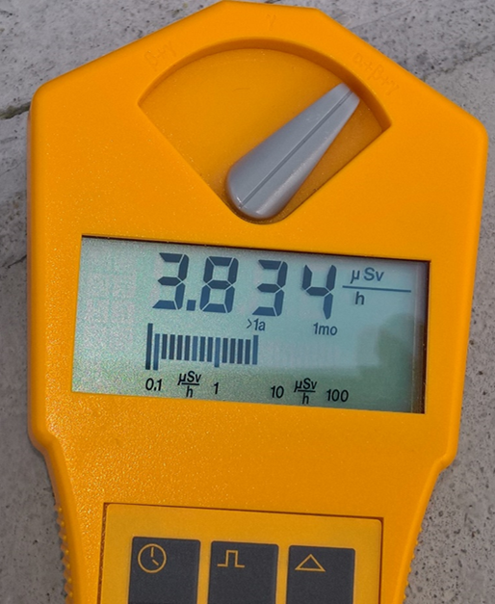 1 pav.
Nuotrauka iš asmeninio R.S. archyvo
- Kiek apytikslia kartų 1 pav. užfiksuoti matavimai viršija vidutinis foninės spinduliuotės lygį?

- 2 paveiksle pavaizduotas Lietuvos radono žemėlapis. Kuriose savivaldybėje radono aktyvumas didžiausias?

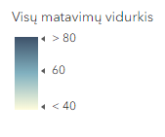
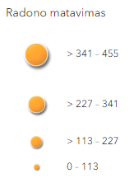
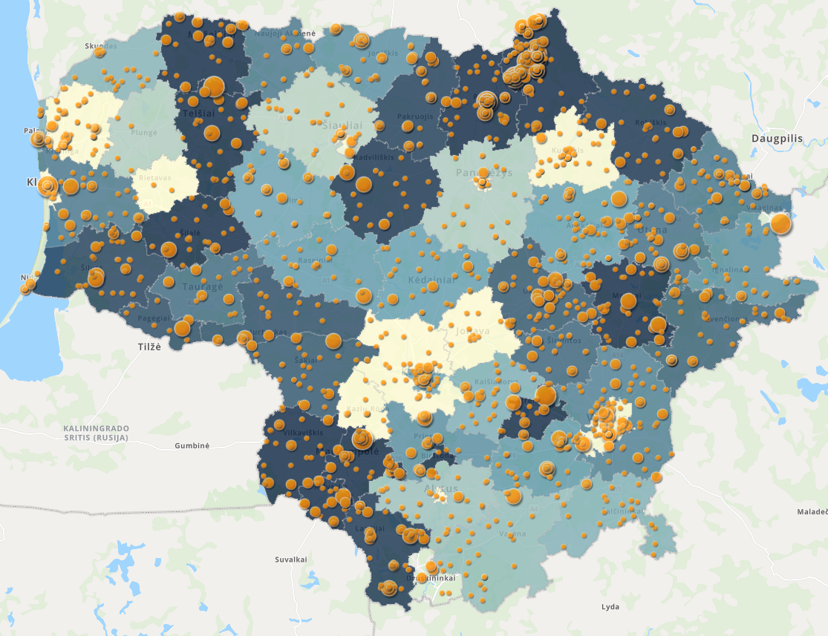 2 pav.
https://rsclt.maps.arcgis.com/apps/dashboards/0005f564453c45539bb82c6ec5a991b1

- Nurodykite savivaldybę, kurioje atliekama gerokai daugiausiai radono matavimų nei daugumoje kitų savivaldybių. Kaip galvojate, kodėl yra toks skirtingas matavimų skaičius?

- 3 paveiksle pavaizduota kaip kito radionuklido Cs-137 o vidutinė metinė aktyvumo koncentracija maisto produktuose 1966–2022 m., Bq/kg. Kuris iš maisto produktų yra labiausiai užterštas šiuo radionuklidu?
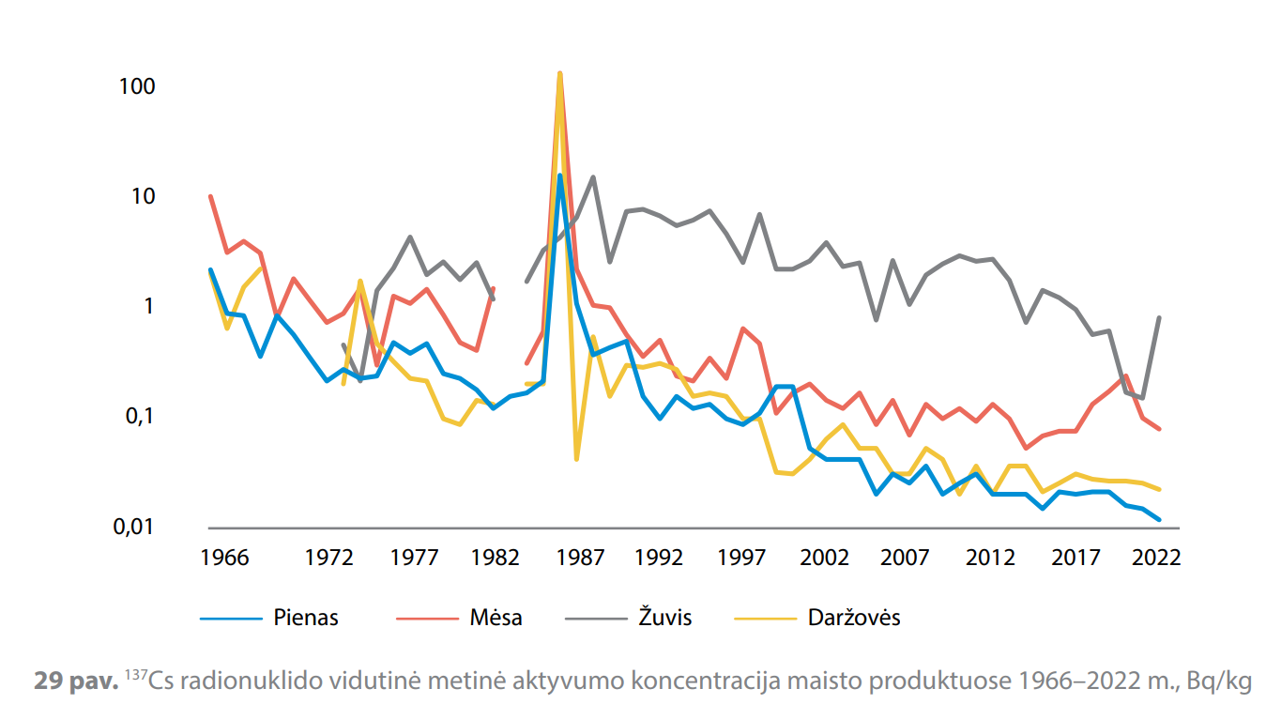
3 pav.
https://online.fliphtml5.com/cszaz/gdvc/#p=1

- Kuriais metais ir kaip manote dėl kokios priežasties buvo padidėjęs daržovių užterštumas Cs-137 radionuklidu?

- 4 ir 5 paveiksle pavaizduoti radiacinio fono matavimo rezultatai. Viename iš paveikslų yra užfiksuotas radiacinis fonas Vilniaus oro uoste, o kitame – radiacinis fonas lėktuve, jam pakilus į 8 km aukštį. Kuriame paveiksle yra radiacinio fono lėktuve matavimo rezultatai?
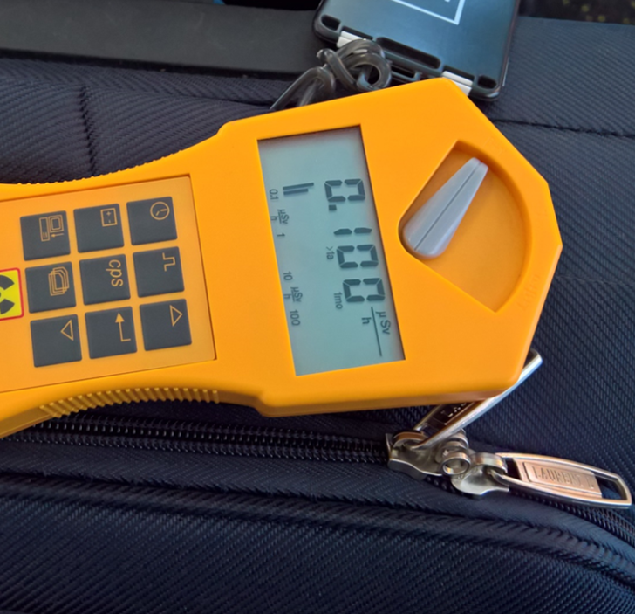 | 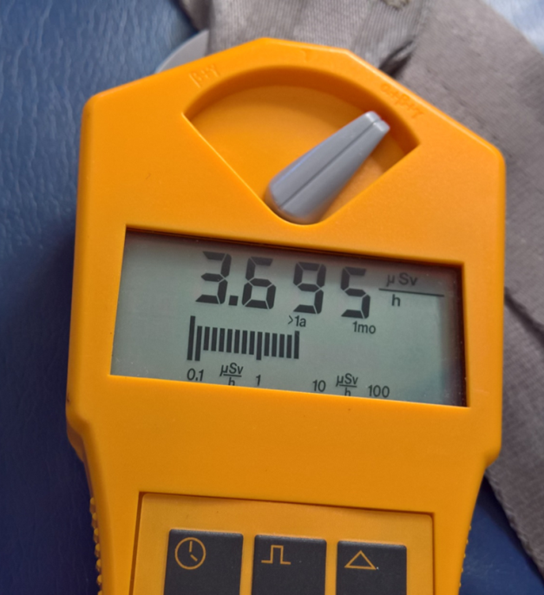  Nuotraukos iš asmeninio R.S. archyvo
4 pav. | 5 pav.

- Pakomentuokite savo atsakymą į 9 klausimą. Kodėl taip galvojate?

